
Управление Пенсионного фонда РФ
в Асиновском районе Томской области (межрайонное)

Итоги VII Всероссийского чемпионата по компьютерному многоборью среди пенсионеров

01 июня 2017
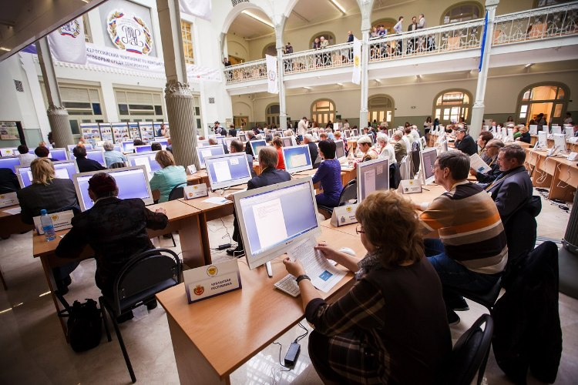
Несмотря на то, что местом проведения соревнований стал г. Санкт-Петербург, даже расстояние не помешало томским пенсионерам поддержать земляков и стать участниками видео-трансляции финальной части VII Всероссийского чемпионата по компьютерному многоборью среди пенсионеров. Трансляция в режиме он-лайн проходила на сайте Пенсионного фонда России и Союз пенсионеров России была организована на нескольких площадках Управлений ПФР Томской области, а также в ТРОООО «Союз пенсионеров России».
Компьютерные соревнования российских пенсионеров проводятся с 2011 года. Ежегодно растет число регионов, которые подключаются к турниру на отборочных этапах. Непременным условием является достижение его участниками пенсионного возраста: 60 лет для мужчин и 55 для женщин. В зависимости от уровня владения компьютерными навыками, пенсионеры боролись за награды в личном первенстве в категориях «начинающих» и «уверенных» пользователей IT-технологий, а также за командное место в общероссийском зачете.
В этом году Томскую область представляли победители регионального этапа чемпионата - житель г. Томск Сидоренко Станислав Петрович и жительница Парабельского района Савицкая Татьяна Викторовна.
Пенсионеры показали свои знания текстовых редакторов, Единого портала государственных услуг, Государственной информационной системы (ГИС) ЖКХ, основных поисковых систем, правил безопасности в интернете. Кроме того, были подготовлены конкурсные задания по работе с планшетом и пользованию мобильными приложениями, социальными сетями и интернетом.
По итогам 4 туров чемпионата в число победителей в абсолютном зачете, заняв третье место, вошел Сидоренко Станислав Петрович, одержавший победу в двух номинациях «Задание по пользованию планшетом» (третье место), «Задание по государственной информационной системе ЖКХ» (второе место). В общекомандном зачете VII Всероссийского чемпионата по компьютерному многоборью среди пенсионеров команда Томской области заняла 4 строку в турнирной таблице.
Масштабные соревнования были организованы Союзом пенсионеров России и Правительством г. Санкт-Петербурга при поддержке Совета Федерации ФС РФ, Министерства труда и социальной защиты РФ, Министерства связи и массовых коммуникаций РФ, Пенсионного фонда России, МОБФ «Качество жизни».
Главные цели компьютерного чемпионата — вовлечение в движение по овладению компьютерными технологиями представителей старшего поколения для их успешной социальной адаптации в информационной среде, повышение доступности им государственных услуг через интернет и возможностей активного участия в общественной жизни.
В 2018 году финал Чемпионата будет принимать Ставропольский край.
____________________________________________________________________________________________
УПФР в Асиновском районе Томской области (межрайонное)
Тел.: (38241) 2-12-19; E-mail: admin009@080.pfr.ru

